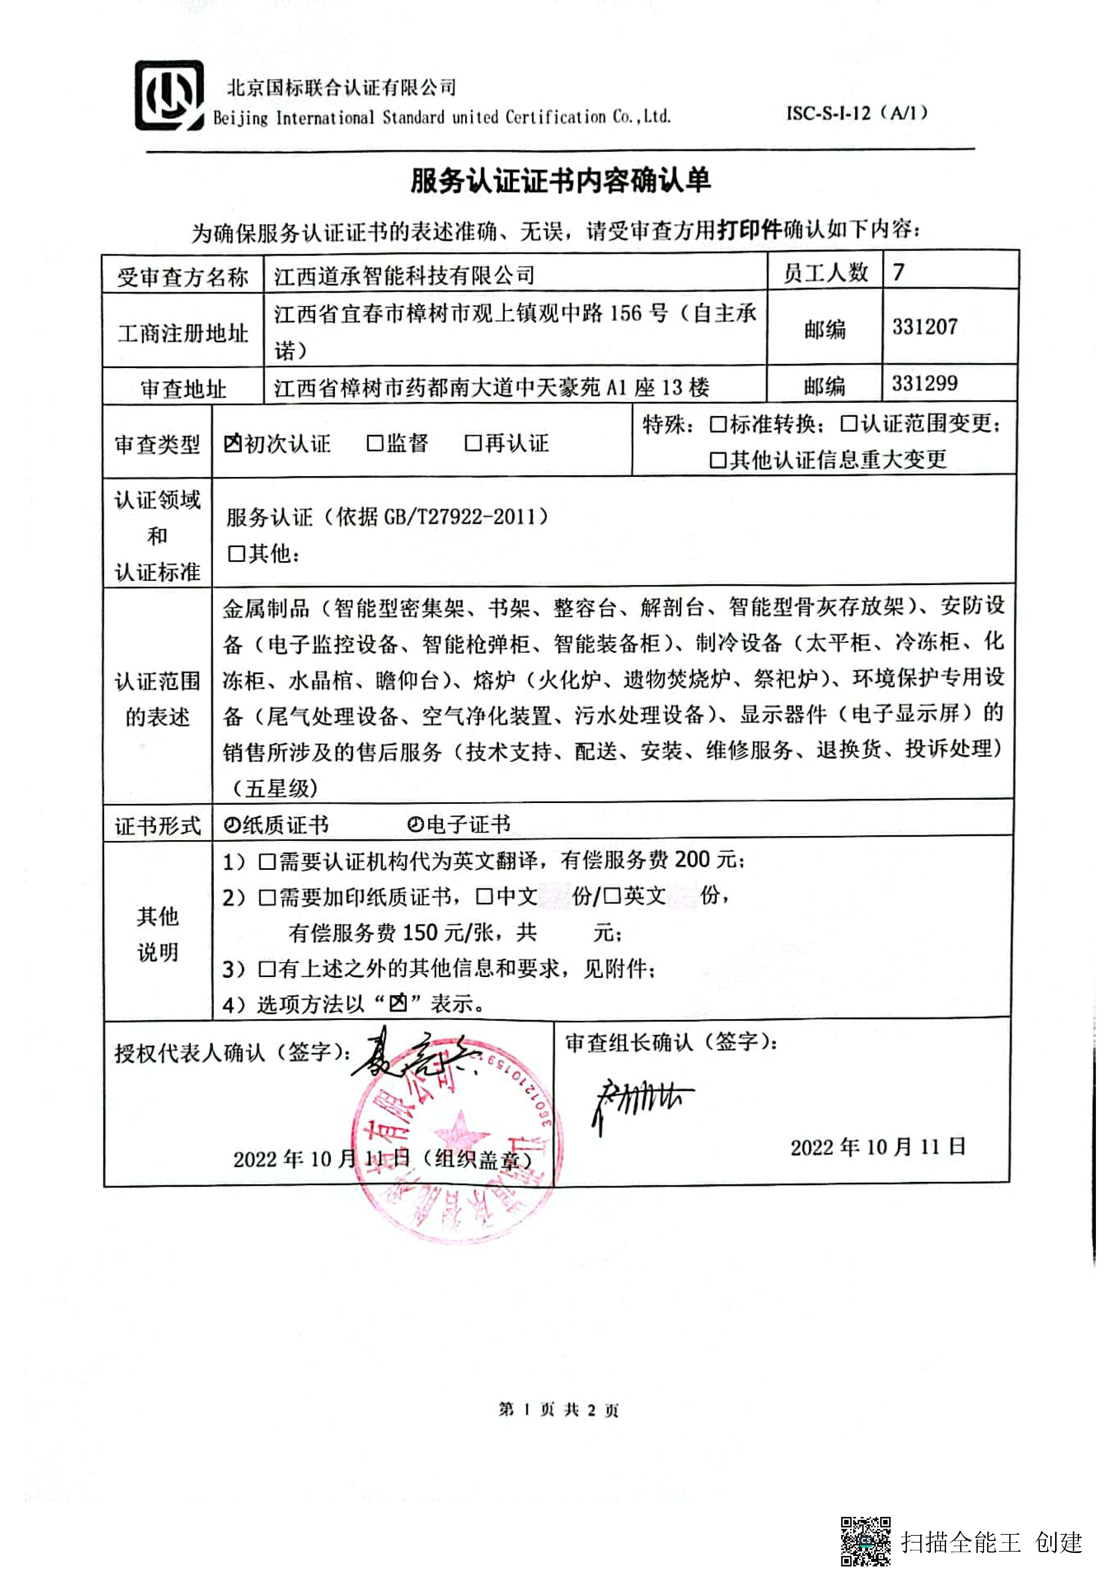
服务认证证书内容确认单
为确保服务认证证书的表述准确、无误，请受审查方用打印件确认如下内容：
受审查方名称 |  | 江西道承智能科技有限公司 |  |  | 员工人数 | 7
工商注册地址 |  | 江西省宜春市樟树市观上镇观中路156号（自主承诺） |  |  | 邮编 | 331207
审查地址 |  | 江西省樟树市药都南大道中天豪苑A1座13楼 |  |  | 邮编 | 331299
审查类型 | 初次认证 □监督 □再认证 |  |  | 特殊：□标准转换；□认证范围变更；  □其他认证信息重大变更
认证领域和  认证标准 | 服务认证（依据GB/T27922-2011）  □其他：
认证范围  的表述 | 金属制品（智能型密集架、书架、整容台、解剖台、智能型骨灰存放架）、安防设备（电子监控设备、智能枪弹柜、智能装备柜）、制冷设备（太平柜、冷冻柜、化冻柜、水晶棺、瞻仰台）、熔炉（火化炉、遗物焚烧炉、祭祀炉）、环境保护专用设备（尾气处理设备、空气净化装置、污水处理设备）、显示器件（电子显示屏）的销售所涉及的售后服务（技术支持、配送、安装、维修服务、退换货、投诉处理)（五星级)
证书形式 | 纸质证书 电子证书
其他  说明 | 1）□需要认证机构代为英文翻译，有偿服务费200元；  2）□需要加印纸质证书，□中文 份/□英文 份，  有偿服务费150元/张，共 元；  3）□有上述之外的其他信息和要求，见附件；  4）选项方法以“”表示。
授权代表人确认（签字）：  2022年10月11日（组织盖章） |  |  | 审查组长确认（签字）：  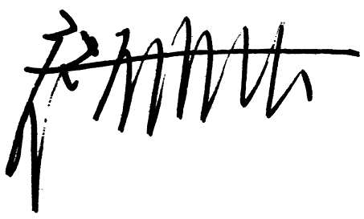  2022年10月11日

服务认证证书内容英文翻译
为便于证书的后期制作，需要英文证书时，务必以WORD文档格式提交此页内容。

受审查方名称
工商注册地址
总部地址
认证范围
的表述

